Муниципальное казенное общеобразовательное учреждение «Одоевская средняя общеобразовательная школа имени В.Д. Успенского»
Структурное подразделение детский сад «Березка» Одоевского района Тульской области
рп. одоев, ул.50 лет Октября, д.80а, тел.4-15-11___________________
e-mail: berezka.odoev.@tularegion.org_____________________

Опыт работы воспитателя по теме:

«Пластилинография, как средство развития мелкой моторики у детей младшего дошкольного возраста» Ситниковой Виктории Евгеньевны

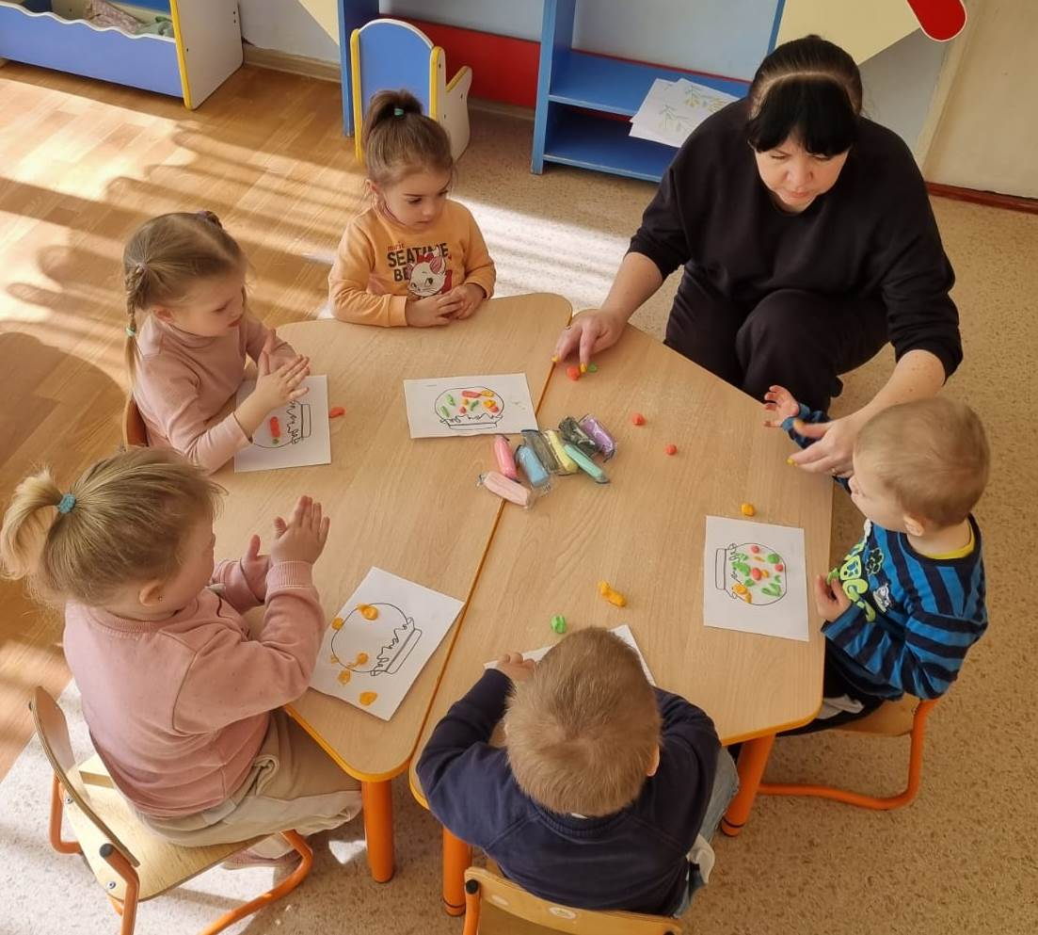

Введение
Развитие художественного творчества является неотъемлемой частью эстетического воспитания подрастающего поколения. Общество испытывает потребность в творческих личностях, способных активно действовать, нестандартно мыслить, находить оригинальные решения в различных ситуациях. Одним из средств, способствующих творческому развитию детей, является работа с пластилином. Лепка – самый осязаемый вид художественного творчества. Занятия лепкой восстанавливают внутренний баланс организма и душевного равновесия, оказывают определенное психотерапевтическое воздействие на детей. Такие занятия способствуют развитию творчества, чувства гармонии цвета и формы, эстетических чувств. Чем же полезны занятия лепкой для детей? Во-первых, дети, воспроизводя пластически предметы с натуры по памяти или по образцу, знакомятся с его формой, развивают мелкую моторику, что способствует развитию речи. Во-вторых, развивается наблюдательность, внимание. Лепка способствует полету детской фантазии. На занятиях лепкой дети имеют дело с действительной формой предметов, они не только рассматривают, но и осязают их со всех сторон руками. А впечатление становится отчетливее, если в восприятии принимают участие все органы чувств.
Творческой альтернативой лепке может стать пластилинография или, как ее называют иначе, «Живопись с помощью пальцев».
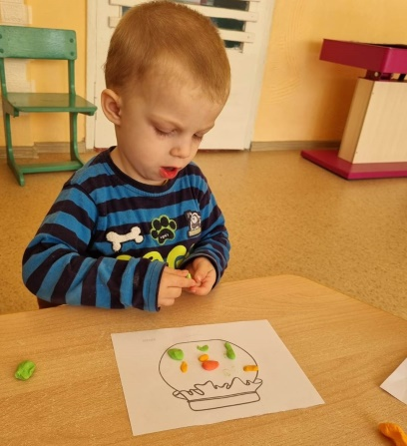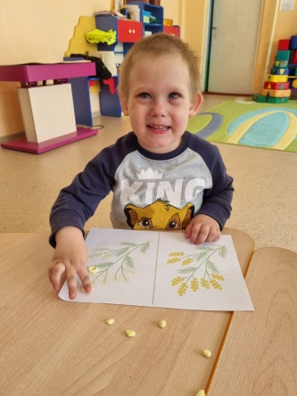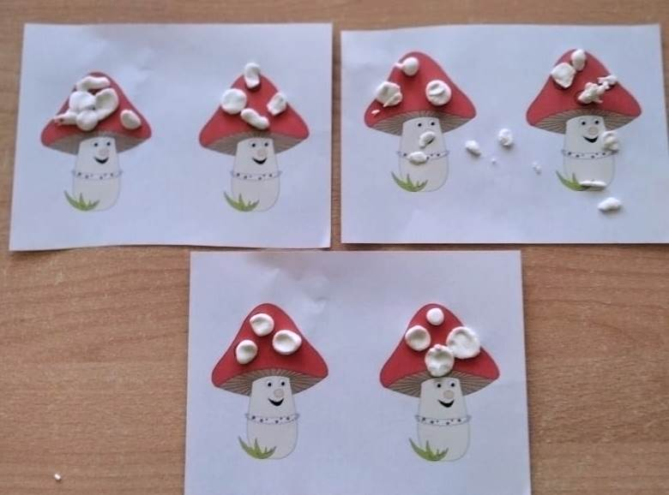
Одним из показателей хорошего физического и нервно - психического развития ребенка является развитие его руки, кисти, ручных умений или, как принято называть, мелкой пальцевой моторики. Мелкая моторика начинает развиваться с младенческого возраста естественным образом и к 6 – 7 годам в основном заканчивается созревание соответствующих зон головного мозга, развитие мелких мышц. Сначала ребёнок учится хватать предмет, после появляются навыки перекладывания из руки в руку, в дальнейшем ребенок, подрастая, учится держать ложку, карандаш. С возрастом моторные навыки становятся более разнообразными и сложными. Увеличивается доля действий, которые требуют согласованных движений обеих рук. Рассмотрим определения.
Моторика - это вся сфера двигательных функций (т. е. функций двигательного аппарата) организма, объединяющая их биомеханические, физиологические и психологические аспекты.
Мелкая моторика - это способность выполнения мелких движений пальцами и руками посредством скоординированных действий нервной, мышечной и костной систем. Уровень развития мелкой моторики во многом определяет успешность освоения ребенком изобразительных, конструктивных, трудовых и музыкально-исполнительских умений, овладения родным языком. Ребенок, у которого этот уровень достаточно высокий, умеет логически рассуждать, у него хорошо развита память и внимание, связная речь. Одним из наиболее интересных видов деятельности для ребёнка дошкольника является изобразительная деятельность. Она сочетает в себе рисование, лепку, аппликацию.
Однако именно техника «пластилинография» соединяет в себе два направления изобразительной деятельности рисование и лепку.
«Пластилинография» от «графия» - создавать, изображать, «пластилин» - материал, при помощи которого осуществляется исполнение замысла. Это техника, принцип которой заключается в создании пластилином лепной картинки на бумажной, картонной или иной основе, благодаря которой изображения получаются более или менее выпуклые, объемные или полуобъёмные на горизонтальной поверхности.
«Пластилинография» подразумевает рисование таким материалом как пластилин, он мягок, пластичен, имеет обширную палитру цветов, которые, как и краски можно смешивать, накладывать, друг, на друга меняя оттенки цвета. Пластилин можно прилеплять, раскатывать, отщипывать, оттягивать, все эти приёмы мы используем в лепке и эти же приёмы необходимы при работе в технике пластилинография. Основным инструментом в пластилинографии является рука, вернее, обе руки, следовательно, уровень умения зависит от владения собственными руками.
Рисование пластилином – замечательный по своим возможностям вид изобразительной деятельности. Оно позволяет ребёнку освоить объём, сделать картинку рельефной и за счёт этого более выразительной и живой. Но, кроме того, это ещё и способ задать детским пальчикам хорошую мышечную нагрузку. Особенно там, где требуется размазывать пластилин по плоскости, покрывать цветным фоном поверхность картона, стекла или пластмассы.
Итак, наукой доказано, что одним из показателей нормального физического и нервно - психического развития ребенка является развитие руки, ручных умений, или, как принято говорить, мелкой моторики. По умелости детских рук специалисты на основе современных исследований делают вывод об особенностях развития центральной нервной системы и головного мозга, а пластилиновая живопись в рамках продуктивной деятельности в дошкольном учреждении может стать необычным решением задачи, развития мелкой моторики рук дошкольников.
2. Актуальность
Стандарт дошкольного образования, рекомендует учитывать индивидуальные особенности ребенка, развитие крупной и мелкой моторики обеих рук, поддерживать инициативу и самостоятельность детей, возможность выбора детьми материалов. В целевых ориентирах ФГОС ДО обозначено, что ребенок уже в раннем возрасте должен уметь уверенно пользоваться такими предметами как ложка, расчёска, карандаш и стремиться проявлять самостоятельность. Однако, заметила, что некоторые дети с плохо развитой моторикой руки неловко удерживают ложку, не правильно держат карандаш, не могут самостоятельно застегивать пуговицы, шнуровать ботинки, поэтому, чувствуют себя несостоятельными в элементарных действиях, доступных сверстникам. Некоторые ребята затрудняются раскатать кусочек пластилина, держать в руках кисточку, поэтому они равнодушно относятся к занятиям художественным творчеством: рисованием, лепкой, заранее предполагая отрицательный результат своей работы – все это влияет на эмоциональное благополучие ребенка, его самооценку.
Поэтому, считаю, проблема развития моторики актуальна для ребят нашей группы. Выявление проблемы способствовало созданию комплекса занятий по пластилинографии, для развития мелкой моторики руки, интеллектуального развития дошкольников и развития речи. Изучение психолого-педагогической литературы по данной теме позволило выдвинуть следующее предположение. Использование комплекса художественно – творческой деятельности по пластилинографии способствует развитию мелкой моторики рук у детей младшего дошкольного возраста.
В настоящее время с увеличением числа детей с нарушениями речевого развития, слабо развитым вниманием, памятью, мышлением, проблему развития мелкой моторики рук следует считать актуальной и востребованной.

3. Цель и задачи
- Цель: развитие мелкой моторики руки у детей младшего дошкольного возраста с использованием комплекса художественно – творческой деятельности по пластилинографии.
Задачи:
*Выявить возможности пластилинографии как эффективного и целесообразного средства развития мелкой моторики у детей младшего дошкольного возраста.
*Учить детей основным приемам пластилинографии (надавливание, размазывание, ощипывание, вдавливание).
*Учить дошкольников работать на заданном пространстве.
*Учить детей принимать задачу, слушать и слышать речь воспитателя действовать по образцу, а затем по словесному указанию.
*Воспитывать умения аккуратной работы с пластилином.
*Мотивировать к участию в создании индивидуальных и коллективных работ.
*Развивать мелкую моторику, координацию движения рук, глазомер.
*Развивать интерес к процессу и результатам работы.
*Создать условия в развивающей предметно – пространственной среде группы для развития творческих способностей детей.
*Поддержка творческой инициативы дошкольников.
*Привлекать родителей к совместной художественно – творческой деятельности и разработать информацию педагогического просветительского характера.
Свою работу строю по следующим основным принципам:
- Принцип доступности все задания подобраны с учетом возраста и индивидуальных особенностей детей.
- Принцип личностно ориентированного обучения заключается в признании ценности личности каждого ребенка и нацеленности обучения на раскрытие и развитие его индивидуальности
- Принцип комфортности атмосфера доброжелательности, вера в силы ребенка, создание для каждого ребенка ситуации успеха.
- Принцип интеграции сочетание основного вида деятельности с развитием речи, с игровой деятельностью, с развитием познавательных процессов.
- Принцип систематичности обучать, переходя от известного к неизвестному, от простого к сложному, что обеспечивает равномерное накопление и углубление знаний.
- Принцип свободы выбора - предоставляет детям возможность самим решить, как будет оформлена их картина, какой материал выбрать. При использовании этого принципа особенно повышается интерес к активной творческой деятельности.
В основные направления моей работы входит:
- Совместная деятельность воспитателя с ребенком.
- Самостоятельная деятельность дошкольников.
- Совместная деятельность детей и родителей.
- Интеграция образовательных областей в организованной образовательной деятельности.
- Развивающие игры, рассматривание альбомов иллюстраций по данной теме.
- Беседы, наблюдения, экспериментирование.
Для успешной реализации поставленных задач мною был подготовлен практический материал:
- конспекты занятий с использованием техники пластилинография;
- методические рекомендации и консультации для родителей и педагогов;
- картотека пальчиковой гимнастики;
- дидактические игры;
- наглядный материал.
Для занятий с детьми используемся следующее оборудование:
- Пластилин (разных цветов) воздушный пластилин.
- Пластиковые дощечки для выполнения работ.
- Стеки.
- Картон (однотонный и цветной, желательно плотный).
- Можно также творчески использовать любые плотные поверхности: дерево, стекло, пластик.
- Бросовый материал - для создания игровых фантазийных изображений: бумага разной фактуры, фантики от конфет, семечки, зернышки, пуговицы, пластиковые ёмкости и т.д.
Свою работу по обучению детей технике рисования пластилином - пластилинографии, я начала с изучения литературы по данной теме, из которой я узнала, какой бывает пластилин, его разновидности, меры предосторожности в работе с ним. Узнала, какие нужны инструменты, и как правильно подготовить место для работы с пластилином. Особенно много полезного я узнала из серии книг Давыдовой Галины Николаевны. В её книгах разработаны занятия с раннего возраста до подготовительной группы по различным темам, это помогло мне в планировании работы с детьми и разработке занятий. Современные исследования и передовой опыт в области художественно-эстетического развития детей свидетельствует, что процесс обучения не только должен иметь целью развитие творчества детей, но и сам носить творческий характер. Это положение стало для меня ведущим в моей работе с детьми. Поэтому большое внимание я уделяю развитию воображения, творческих способностей детей, а также сенсомоторной координации.
Занятия проводятся во второй половине дня, со всеми детьми группы с использованием разнообразных методов и приёмов художественно-эстетического развития, которые имеют развивающий характер, побуждают детей к проявлению различных форм двигательной, речевой и творческой активности.
- Широко использую наглядные методы обучения так как они оживляют процесс обучения, способствуют пробуждению у детей интереса к технике пластилинографии.
Показ способов действий, способов работы, последовательности ее выполнения– этот прием раскрывает перед детьми задачу предстоящей деятельности, направляет их внимание, память, мышление. Показ должен быть четким, точным. Необходимо, чтобы дети увидели каждое движение, заметили особенности его выполнения. Каждое свое действие обозначаю словом. Это помогает дошкольникам лучше понять новые приемы и способы их использования в своей работе.
- Работа проводится на основе практических методов которые помогают более успешному обучению детей. Так как нельзя научить чему-либо только показывая и рассказывая о технике изображения, не предлагая самим детям каких — либо действий. Ребенок овладевает опытом только тогда, когда сам участвует в практической деятельности. На моих занятиях дети сначала изготовляют исходные формы, а затем дорабатывают их, с соблюдением пропорций, соединяют части, подбирают новые цвета и оттенки из пластилина, осваивают приём «вливания одного цвета в другой», придумывают свои, новые способы лепки, осваивают законы композиции – размещение предметов на плоскости.
- Используя словесные методы я стараюсь передать детям информацию, поставить перед ними учебную задачу, указать пути ее решения. Словесные методы включают в себя: беседу; рассказ, художественное слово, совет и указания педагога, вопросы к детям, а также советы, стимулирующие активность и самостоятельность детей.
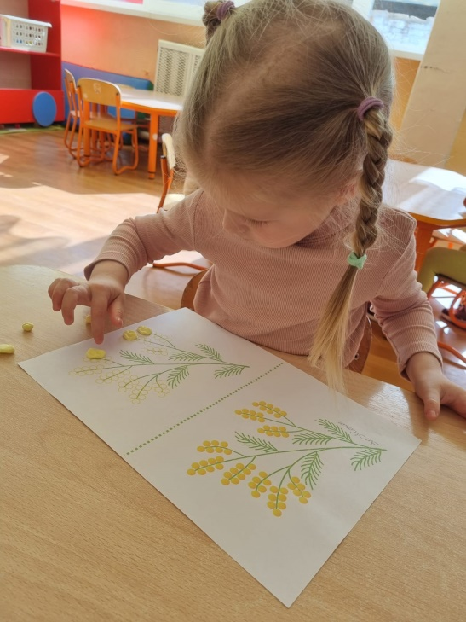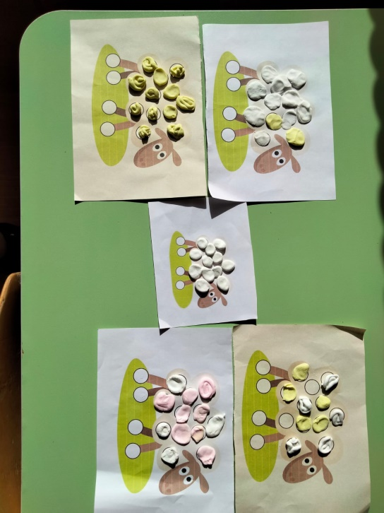
Все три основных метода (словесный, наглядный и практический) применяются с нарастанием проблемности: от прямого воздействия к самостоятельному поиску детьми способов художественной выразительности.
Обучение пластилинографии предполагает применение в процессе работы разнообразных приемов лепки. Поэтому ключевое внимание направляется на постепенное усвоение основных приемов работы с пластилином:
- Раскатывание кусочка пластилина между ладонями, в ходе которого он удлиняется и получает форму цилиндра.
- Скатывания кусочка пластилина кругообразными движениями ладошек или пальчиков, формирование шарика.
- Оттягивание – получение заостренного кончика предмета с помощью движений кончиками пальцев.
- Сплющивание – сдавливание шарика в форму лепешки. С помощью стека либо нажимом пальцев такой детали можно придать изгибы, углубления.
Постепенно на занятиях дети освоили приемы характерные именно для пластилинографии – это заглаживание, надавливание и размазывание, которые, необходимы для создания плоской и гладкой поверхности. Они выполняется усилиями кончиков пальцев. Кроме того, при создании картин в технике пластилинографии дети учатся смешивать разные цвета пластилина для получения необычных оттенков. Такой трудоемкий, но интересный процесс осуществляется разными способами.
При выполнении работ из пластилина важно уметь организовать последовательность действий. Поэтому я учу ребят составлять определенный план предстоящей деятельности, проговаривать всю последовательность действий, а затем поэтапно ее выполнять и сравнивать полученный результат с запланированным. На занятиях дети работают не только индивидуально, но и коллективно. Иногда я предоставляю детям возможность выполнять работу по своему желанию.
В качестве тем для занятий пластилинографией я часто использую сюжеты сказок и мультфильмов, а также эмоциональный рассказ, поэзию, музыку, что способствует развитию воображения детей и делает занятия интересными и яркими.
Рассматривание готовых работ вызывает у ребят большой интерес. Я обращаю их внимание на сочетании цветов, расположении форм, прошу рассказать, какие работы особенно нравятся и почему.
Главная роль в становлении личности ребенка принадлежит окружающим его взрослым. Поэтому моими союзниками стали родители. Я провела родительские собрания по темам: «Пластилинография и творчество дошколят», «Увлекательная и занимательная пластилинография» на котором подробно познакомила с содержанием работы методом пластилинографии, по ознакомлению дошколят со свойствами пластилина, различными способами лепки его цветом и формой. Рассказала о важности своевременного развития мелкой моторики, а также о том, какая работа должна проводиться в семье для закрепления полученных навыков. Были проведены консультации для родителей: «Волшебство пластилина», «Различные способы лепки в пластилинографии», «Лепка в жизни детей», «Как правильно выбрать пластилин», и др.
Систематическая работа положительно повлияла на развитие творческих способностей детей. Они начали самостоятельно составлять композиции, «рисовать» картины в свободной деятельности, самостоятельно.
Анализ навыков, знаний и умений детей в художественно-эстетическом развитии посредством лепки показал положительную динамику. Таким образом, методы и приемы работы в технике пластилинографии показали их эффективность, поэтому я и в дальнейшем буду продолжать её использование в работе с дошкольниками.

Пластилинография – это отличный способ весело и с пользой провести время, и кроме того – эффективное средство развития мелкой моторики руки.
Этапы введения пластилинографии, как средства развития мелкой моторики:
Этап 1. Знакомство с техникой пластилинография. Рассматривание картин и иллюстраций, выполненных в этой технике
Этап 2. Обучение детей нетрадиционной технике пластилинографии
Этап 3. Самостоятельная творческая деятельность детей
Этап 4. Отслеживание результатов, рефлексия (вернисаж, выставка, галерея)
Чтобы работа в технике пластилинография была более эффективной, прежде всего, нужно заинтересовать детей, начинать работу следует постепенно от лёгкого к сложному. В процессе обучения пластилинографии не следует ставить перед детьми очень сложные задачи, чтобы не испугать. Очень важно подкрепить их уверенность в собственных силах и поощрять даже за небольшие успехи в освоении новой техники. Творчество должно доставлять дошкольникам радость общения, познания, труда, игры, отдыха. Опыт совместной работы помогает установить взаимоотношения со сверстниками, формирует чувство ответственности друг перед другом.
Этап 1. Знакомство с техникой пластилинография
Начинаю знакомить детей с пластилинографией в младшей группе и включаю художественно – творческую деятельность в образовательный процесс, в свободное время в ходе режимных моментов. На начальном этапе дети познакомились с нетрадиционной техникой пластилинографией. Ребята рассмотрели картины и иллюстрации, выполненные в данной технике, узнали, какие материалы и инструменты нужны для создания пластилиновых картин, что нужно для того, чтобы пластилиновая картина не потеряла форму, какие бывают виды пластилиновых работ. Обговорили, что необходимо для подготовки рабочего места, как сделать пластилин мягким, готовым к работе. Вместе разобрали правила техники безопасности при работе с пластилином, с инструментами: стеками, палочками, трубочками, крышечками. Поговорили о том, что после работы следует навести порядок на столе. Поиграли с пластилином, знакомясь с приемами пластилинографии: отщипывали пальчиками, надавливали на пластилин подушечкой указательного пальца; размазывали пластилин по поверхности основы от центра к краям контура. Овладение ими поможет создавать необходимые формы и придавать фигурам соответствующее положение. Итак, приступаем к работе в технике пластилинография.
Этап 2. Обучение детей нетрадиционной технике пластилинографии
На этапе обучения ребята освоили правильную постановку пальцев, приемы пластилинографии, научились работать на ограниченном пространстве, не выходить за контур рисунка. Кроме того, ребята освоили следующие приёмы: размазывать пластилин, будто закрашивая рисунок, вливать один цвет в другой, путем слияния двух цветов получать новый цвет или оттенок. Для большей выразительности работ приступили к использованию природного материала и других вспомогательных предметов: бусинок, стразов, зубочисток, бисера, научились пользоваться стекой - печаткой. Следует отметить, что на данном этапе дети научились выполнять работы по образцу и действовать по словесному указанию воспитателя.
Этап 3. Самостоятельная творческая деятельность детей
Когда дети уже освоили приемы пластилинографии, они самостоятельно выбирают рисунок по сложности и сюжету, подбирают необходимые цвета и материалы, которые доступны детям для самостоятельного творчества в уголке изобразительной деятельности. Поддерживаю стремление, детскую инициативу, не ограничивая детей только задачей изображения отдельных предметов, выдумывание сюжета своей работы доставляет детям удовольствие.
Создание условий в развивающей предметно – пространственной среде группы
Важно создать условия в развивающей предметно – пространственной среде группы для того, чтобы самостоятельная образовательная деятельность дошкольника возникала по инициативе детей, с интересом, для пользы и развития мелкой моторики. Развивающая предметно – пространственная среда группы предполагает уголок, в котором имеется материал к самостоятельным занятиям нетрадиционной техникой пластилинографией для развития мелкой моторики руки.
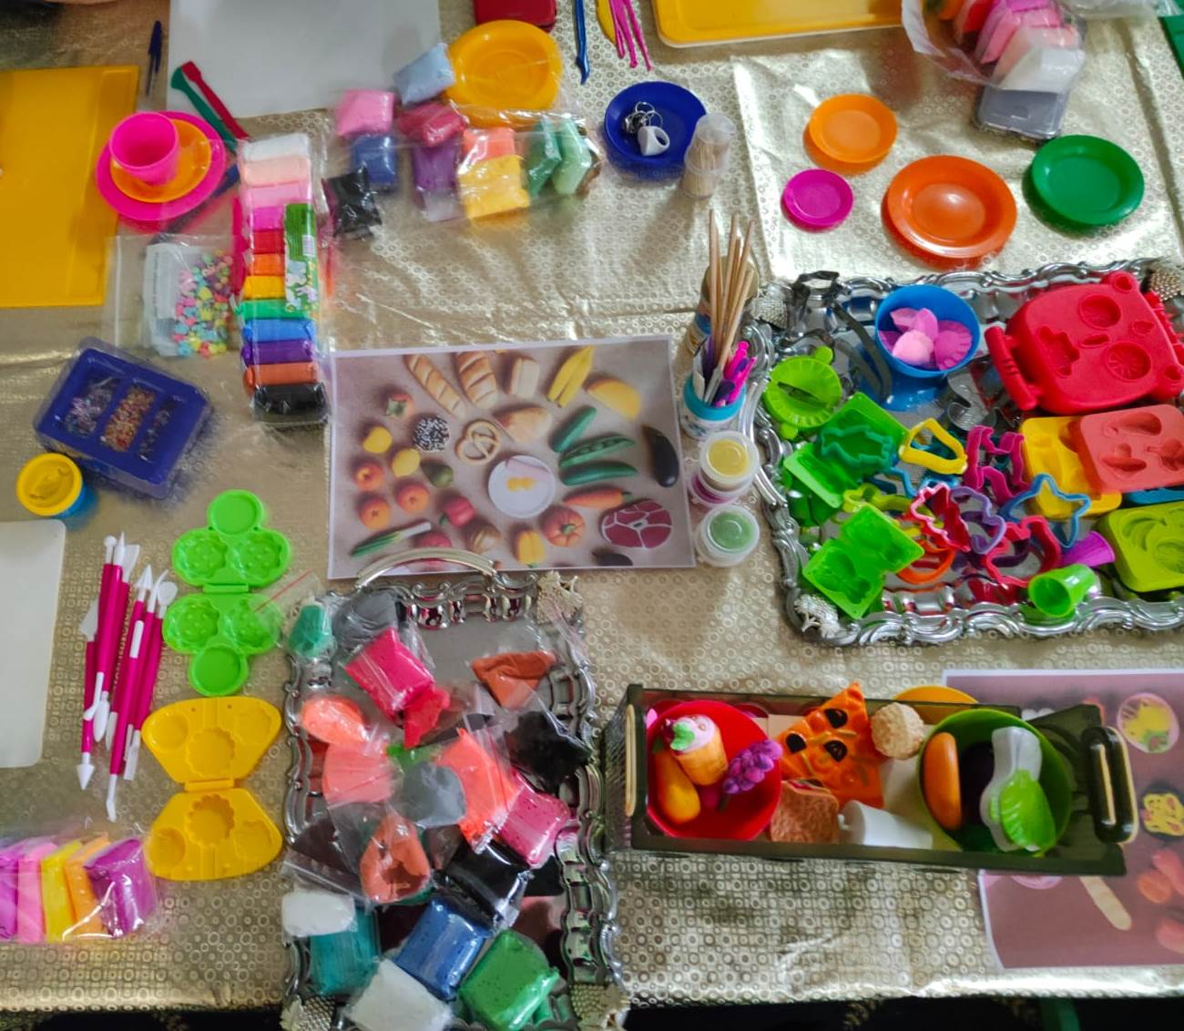
Материал: цветной пластилин, картон, стеклянная, пластиковая основа.
Природный материал: семена клена, арбуза, тыквы, подсолнуха, крупы: фасоль, греча, рис, перловка, пшено.
Инструменты: стеки, палочки; возможно использование зубочисток, паст от шариковых ручек, трубочек для коктейлей, формочек, крышечек разного размера.
Оборудование: тканевые салфетки, доски для лепки, набор дополнительных аксессуаров для творчества: глазки, бусинки, бисер, пайетки, колечки.
Демонстрационный материал: образцы пластилиновых картин, поэтапное изображение, анимационные работы художников, выполненных с помощью пластилинографии.
Технические средства обучения: проектор, экран, музыкальный центр.
Развивающая предметно - пространственная среда выполняет ответственную функцию - она побуждает детей к самостоятельности, к развитию, формирует интерес, фантазию, воспитывает трудолюбие, аккуратность, усидчивость при выполнении работы.
Этап 4. Отслеживание результатов, рефлексия
Выполнив творческие работы, устраиваем вместе с ребятами в группе выставки и вернисажи, где дети рассматривают свои произведения, отмечают лучшие, подробно рассказывают о сюжете, о том, какими приемами выполняли работу, какими инструментами и материалами пользовались, что использовали для украшения, замечая, что в этот раз получилось лучше, чем в прошлый раз. Приглашаем на выставки детей и воспитателей других групп, родителей, самые лучшие работы выставляем на сайте детского сада. На этом этапе предлагаю детям сюжетно–ролевую игру «Картинная галерея», где мы с ребятами рисуем афишу, пригласительные билеты, подготавливаем места для зрителей, распределяем роли, назначаем экскурсовода, кассира, администратора галереи, и дети как настоящие экскурсоводы проводят показ творческих работ. В такой игровой форме дети научились выделять в своих работах главный замысел и оттенять второстепенные детали. Наблюдая, за тем как ребята охотно делятся впечатлениями, испытываю чувство удовлетворения и гордости за проделанную работу. Ребята научились не только правильно выполнять задание, но и отслеживать результат.
5. Работа с родителями
Мир современных технологий значительно облегчил жизнь сегодняшних детей, если раньше развитие мелкой моторики во многом протекало естественным путём, детям приходилось застёгивать пуговицы, завязывать шнурки - теперь существуют молнии, липучки. А ведь ещё не так давно, родителям, а вместе с ними и детям, приходилось больше делать руками: перебирать крупу, стирать бельё, вязать, вышивать. Поэтому, развитие навыков мелкой моторики, сегодня ложиться на плечи современных педагогов и родителей. Многие родители нашей группы отмечают моторное отставание у детей и проявляют озабоченность. Но, к сожалению, о проблемах с координацией движений и мелкой моторики большинство родителей задумываются только перед школой. Это оборачивается форсированной нагрузкой на ребёнка: кроме освоения новой информации, приходится ещё удерживать в непослушных пальцах карандаш. Поэтому очень важно приобрести в лице родителей заинтересованных и понимающих партнёров. Для того, чтобы заинтересовать родителей начала с раздаточной информации педагогического просветительского характера в форме брошюр «Пластилинография – это интересно, весело, полезно!», далее оформила стендовую информацию на тему: «Пластилинография, как средство развития мелкой моторики». Организуя беседы, консультации, стараюсь показать, какую важность имеет своевременное развитие мелкой моторики руки. В работе с родителями применяю самые разнообразные формы работы.
1. Индивидуальные консультации
2. Родительское собрание
3. Стендовая информация
4. Родительская гостиная
5. Раздаточная информация (брошюра)
6. Совместная творческая продуктивная работа родителей и детей
Таким образом, родители чаще стали обращаться за советами по проблеме развития моторики детей, начали уделять время, заниматься и играть со своими детьми в развивающие игры, рекомендованные воспитателем. Придя в детский сад после выходных дней, дети рассказывают о совместной деятельности с родителями, приносят интересные работы в технике пластилинография и с удовольствием показывают их.
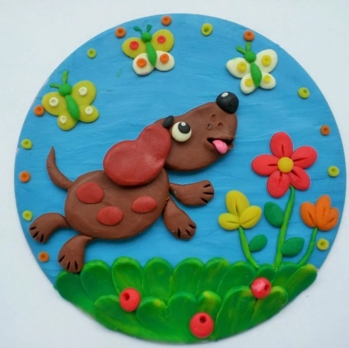

6. Результативность
С целью отслеживания результативности деятельности детей по развитию мелкой моторики средствами пластилинографии провела педагогическую диагностику в начале и в конце года, которая выявила положительные результаты работы. Результаты исследования показали положительную динамику в развитии мелкой моторики воспитанников в сравнении с предыдущими показателями.
7. Заключение
Целью моей работы явилось выявление возможностей использования комплекса художественно – творческой деятельности по пластилинографии, как средства развития мелкой моторики руки у детей младшего дошкольного возраста.
Результатом выполненной работы считаю следующее:
1. На основе анализа психолого - педагогической литературы выявлены особенности развития мелкой моторики рук у детей младшего дошкольного возраста.
2. Подобран комплекс художественно – творческой деятельности
3. Проведена диагностика развития мелкой моторики у детей младшего дошкольного возраста.
4. Предполагаемые возможности пластилинографии, как средства развития мелкой моторики у детей младшего дошкольного возраста подтвердились.
Результаты позволяют говорить о том, что использование нетрадиционной техники работы с пластилином - пластилинографии способствуют развитию мелкой моторики у детей младшего дошкольного возраста. Дети освоили различные технологические приёмы и способы работы, у ребят повысился интерес к работе с пластилином, они проявляют усидчивость и стремление к успешному завершению своих творческих работ, формируется умение планировать работу, доводить начатое дело до конца. Детям предоставляется возможность самим решить, как будет оформлена их картина, дается возможность выбрать подходящий на их взгляд материал, что соответствует стандарту дошкольного образования.
Анализ проведённой работы с детьми позволил сделать вывод, что пластилинография является одним из эффективных средств развития мелкой моторики рук у детей дошкольного возраста.
Перспектива видится в продолжении работы над развитием мелкой моторики рук средствами пластилинографии и создании комплекса художественно – творческой деятельности для детей старшего дошкольного возраста. Привлекает в рамках данной темы возможность в составлении коллективных лепных картин, в создании более сложных композиций с помощью разнообразных и комплексных приёмов, пластилиновых театров по мотивам знакомых сказок.

